DRŽAVNI UNIVERZITET U NOVOM PAZARU

# Departman za tehničko-tehnološke nauke

# Softversko inženjerstvo



# Predmet: Softversko inženjerstvo 1

# Tema: Veb aplikacija za pretragu i kolekcije filmova

**Student: Ensar Hamzić**

**Mentor: Prof. Dr Edin Dolićanin,**

**Dr Aldina Avdić**

* **PREDLOG PROJEKTA**

Predlog projekta je platforma za pretragu i kolekcije filmova. Naziv veb aplikacije je „Movlib“.

* **OPIS PROJEKTNOG ZADATKA**

Movlib je veb aplikacija koja služi da korisnici pretražuju sve filmove, organizuju ih u kolekcije, dodaju ih u omiljene i dele sa drugim korisnicima. Korisnici nakon prijavljivanja imaju sve funkcije aplikacije na raspolaganju i odmah mogu pretraživati filmove i praviti kolekcije. Takođe, korisnici mogu videti statistike filmova za sve svoje kolekcije. Svaki film ima detalje poput rezimea, rejtinga, datuma izlaska itd.

* **DOSEG PROBLEMA KOJI ĆE BITI REŠAVAN**

Movlib korisnicima omogućuje pretragu svih filmova. Filmovi se mogu organizovati po kolekcijama. Kolekcije se mogu deliti sa drugima pri čemu se formira jedinstveni link koji vodi do korisnikovih deljenih kolekcija. Unutar svake kolekcije, moguće je sortirati filmove prema nazivu, rejtingu i godini izlaska filma, u rastućem i opadajućem poretku. Takođe, postoji mogućnost filtriranja filmova prema rejtingu, godini izlaska, žanru, kao i početnom slovu u nazivu. Korisnici mogu videti statistike svojih kolekcija prema rejtingu, godini izlaska i žanru. Statistike su grafički prikazane preko grafika.

* **KORISNICI SISTEMA**
* Neregistrovani korisnik
* Registrovani korisnik
* **OBJAŠNJENJE KORISNIKA SISTEMA**

Neregistrovani korisnik može da pregledava filmove iz deljenih kolekcija. Ne može vršiti pretragu filmova, kao ni da formira kolekcije niti ih deli. Može samo pristupiti linkovima koji vode do deljenih kolekcija.

Registrovani korisik ima pun pristup svim funkcionalnostima aplikacije. Može pretraživati filmove, praviti kolekcije i dodavati filmove u njih, kao i dodavati filmove u omiljene. Može deliti kolekcije, brisati ih i menjati im imena. Takođe, može menjati svoje lične podatke, kao i izbrisati svoj nalog.

* **TIM I SASTAV TIMA**

Naziv tima: **Endless Minds**

Članovi tima:

* Dr Aldina Avdić
* Ensar Hamzić

**Vođa tima:** Ensar Hamzić

* **OSNOVNI CILJ TIMA**
* Definisanje zadataka i njihovo organizovanje u faze potrebne za implementaciju;
* Pravljenje uspešnog proizvoda;
* Učenje novih veština u programiranju za rad na razvoju softvera;
* Učenje novih veština u pisanju dokumentacije za rad na razvoju softvera;
* Upoznavanje sa različitim tehnikama za rad sa timom;
* Učenje novih veština komunikacija;
* Savladati menadžerske veštine i rukovođenje timom.
* **RAD TIMA**

|  |  |
| --- | --- |
| DANI | VREME (PROSEK) |
| Ponedeljak | 2h |
| Utorak | 2h |
| Sreda | 2h |
| Četvrtak | 2h |
| Petak | 1h |
| Subota | 1h |
| Nedelja | 0h |
| Prosek sati za nedelju dana: | **10h** |

* **NAČIN KOMUNIKACIJE TIMA**
* Email
* ClickUp
* Google Chat
* **TEHNOLOGIJE**

Backend: ASP.NET Web API

Frontend: React.js

Database: SqlServer

* **DODATNE INFORMACIJE**

Api za filmove

- Naziv: TMDB

- Link: <https://developers.themoviedb.org/3/>

* **PRIKAZ APLIKACIJE**

1. Register stranica

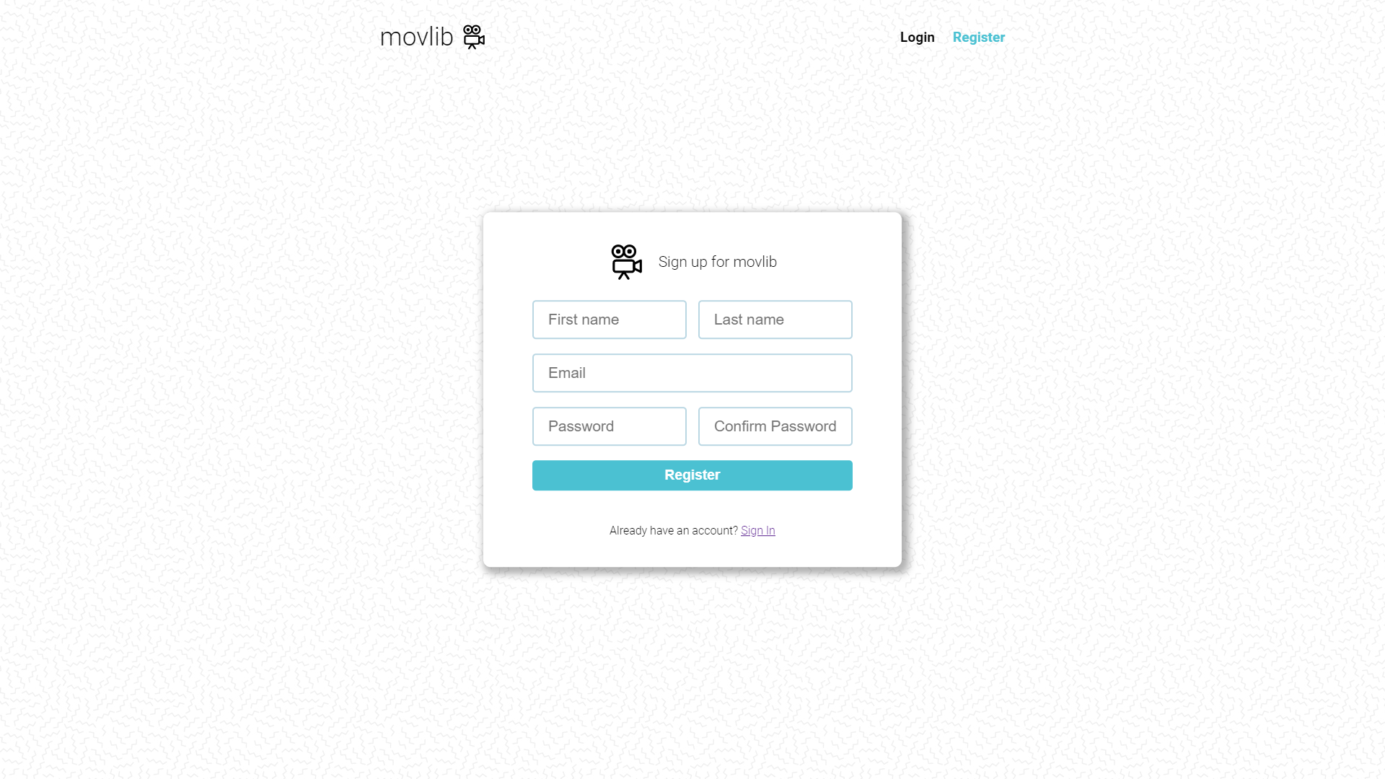

1. Stranica kolekcije

